河 北 工 业 大 学

机械原理课程设计
设计说明书

作 者： 成广粮 学 号： 240834
学 院： 机械工程学院 班 级：机电244
题 目： 自动制钉机
同 组 人： 曹恒宇、邓炜舰、忻致远
指导教师： 杨铖浩

2026 年 6 月 4 日
摘 要
题 目： 自动制钉机

摘要：本说明书以自动制钉机为设计对象，根据任务书中铁钉直径Φ1.6～Φ3.2mm、长度25～60mm、生产率360枚/min、最大冷镦力3000N以及最大冷挤和剪断力2500N等要求，对整机执行系统、原动机和传动系统进行方案设计。设计方案采用校直轮与槽轮摩擦轮完成间歇送丝，采用凸轮机构完成夹紧、冷挤和剪断，采用曲柄滑块机构完成冷镦钉帽，并通过统一主轴和工作循环图协调各执行构件动作。计算确定主轴工作转速为360r/min，选用1.1kW、720r/min电动机，经约2:1减速驱动主轴；按机械运动不均匀系数[δ]=0.1计算，电动机轴上飞轮转动惯量取0.16kg·m²。该方案结构紧凑、制造方便、节拍明确，能够满足课程设计任务对自动制钉机的功能和动力学要求。

关键词： 自动制钉机；执行机构；工作循环图；曲柄滑块机构；槽轮

目 录
目 录 1
1设计任务 2
2国内外研究现状 2
3执行装置方案设计 3
3.1功能分析 3
3.2总功能实现的原理 4
3.3执行构件工艺动作设计分解 5
3.4机构型综合 6
3.5工作循环图设计 6
3.6执行机构尺度综合 7
4原动机选择 15
4.1原动机类型选择 15
4.2原动机功率和转速确定 16
5传动系统设计 17
5.1总传动比计算 17
5.2传动比分配与传动装置设计（各传动传动比） 17
6总体设计方案 19
6.1 总体布局方案 19
6.2 总体设计方案 20
7机构运动分析 21
8机构动力学特性分析 26
8.1 一个周期内克服工作阻力所做的功 26
8.2 飞轮计算 27
8.3 转子平衡 28
9结论 29
参 考 文 献 30
设计感言 30

1设计任务
1.工作原理
制造木工用大大小小的铁钉是将一卷直径与铁钉直径相等的低碳钢丝通过
下列工艺过程来完成的。
（1）校直输送钢丝。并按节拍要求间歇地输送到装夹工位。
（2）夹紧钢丝。冷镦前需夹紧钢丝。
（3）冷墩钉帽。
（4）冷挤钉尖。
（5）剪断钢丝。
2．原始数据及设计要求
（1）铁钉直径：Φ1.6～Φ3.2mm。（1.6、1.8、2.0、2.2、2.5、2.8、3.2）
（2）铁钉长度；25～60mm。（25、30、35、40、45、50、60）
（3）生产率：360 枚/min。
（4）最大冷墩力：3000N，最大冷挤、剪断力2500N，忽略其它工作阻力。
（5）要求结构紧凑、传动性能优良、噪声尽量减小。
3．设计任务
（1）设计自动制钉机工艺过程，并对执行系统进行动作设计；
（2）进行各执行机构的选型，并确定执行系统机构方案；
（3）根据工艺动作要求拟定工作循环图；
（4）完成执行机构尺度设计，并对其中连杆机构进行运动分析（图解法和软件
模拟）；
（5）计算一个周期内克服工作阻力所做的功，设整机效率0.8，选择电动机，并
拟定机械传动系统方案；
（6）绘制系统的机械运动方案简图或轴测图；
（7）要求机械运动不均匀系数[δ]=0.1，忽略其余构件的转动惯量和电动机转矩
波动，求装在电动机轴上的飞轮的转动惯量；
（8）编写方案设计说明书。

2国内外研究现状
国内已有的自动制钉机专利以机械集中驱动为主。CN106363113A《自动制钉机》把电机、校直、送丝、夹紧、剪断、冷挤和冷镦机构组合在同一系统内，送丝采用齿轮组带动不完全摩擦轮，成形部分采用曲柄、连杆和滑块机构，如图2-1所示。该方案可行性强，零件多为常见机械件，制造和维修方便，适合中小型制钉设备；不足是高速下冲击和噪声较明显，对导轨、刀模和润滑要求较高。
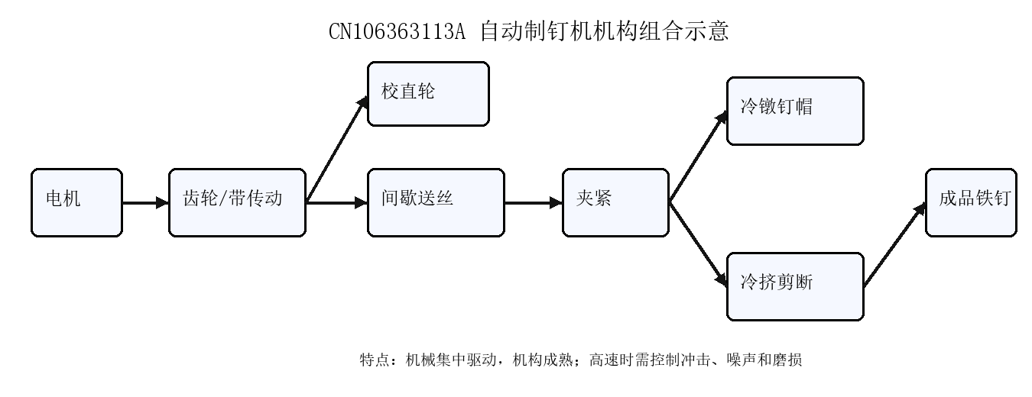
图2-1 国内自动制钉机专利机构组合示意
国外早期专利更重视高速送丝可靠性。US2796168A提出用往复滑座、夹爪、弹簧和凸轮实现钢丝快速夹持、释放与正向送料，如图2-2所示，优点是送料积极、节拍稳定，有利于提高生产率；缺点是零件较多，装配精度和维护要求较高。US4918809A还把棘轮棘爪、夹持停歇和推杆成形结合，使坯料夹紧时刀具仍可完成切尖与剪断，稳定性更好，但制造成本也更高。
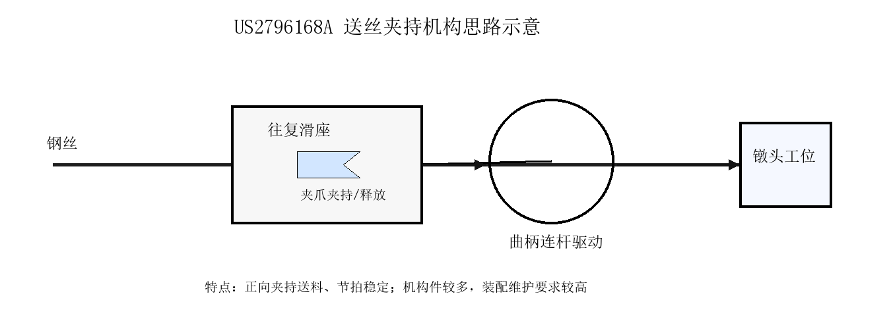
图2-2 国外送丝夹持机构专利思路示意
综合比较，本设计选用机械集中驱动方案：电机经带传动减速后统一驱动送料、夹紧、冷挤剪断和冷镦机构。该方案比液压、伺服多执行器方案能耗低、成本低、污染少，也便于课程设计加工和装配；其主要改进方向是优化凸轮轮廓、增加飞轮和防护罩，以降低速度波动、振动与噪声。

3执行装置方案设计

3.1功能分析
（1）总功能描述

送料校直
夹紧钢丝
冷墩钉帽
冷挤钉尖
剪断钢丝
低碳钢丝
钉子
图3-1 制钉机的总功能
（2）功能分解

按照总功能要求，总功能可以分解为“送料校直”“夹紧钢丝”“冷墩钉帽”“冷挤钉尖”“剪断钢丝”五个分功能。按照该功能实现的一般过程，适当对功能模块调整顺序，并将冷挤钉尖与夹紧钢丝工艺放在一起，而将冷墩钉帽放到最后。分解后功能树如图2所示，其中“夹紧与冷挤”放一起是因为工艺相似，可直接同时完成以保证机构的紧凑性；各个功能元用物料流串接起来就是自动制钉机的功能链，如图3所示。
自动制钉机
送料
冷镦冷挤剪断

剪断
冷镦
夹紧冷挤
输入铁丝
槽轮控制长度
校直

图3-2 自动制钉机功能分解
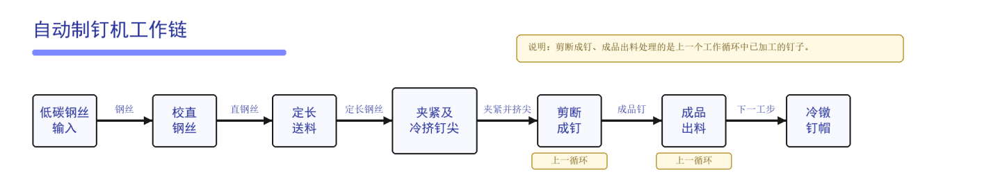
图3-3 自动制钉机的功能链（仅包含物料流）

3.2总功能实现的原理
（1）功能元实现原理求解
根据任务要求，每个主要功能元至少提出两种可实现原理，并从结构紧凑性、制造难度、传动效率和噪声等方面比较。功能实现原理的形态学矩阵如表1所示。
表1 自动制钉机的功能实现原理的形态学矩阵
功能元 实现原理 | 可用原理1 | 可用原理2 | 可用原理3 | 可用原理4
钢丝校直 | 多组校直轮 | 导向管压直 | 摆动校直板 | 张紧轮校直
定长送料 | 槽轮+摩擦轮 | 不完全齿轮 | 伺服送料辊 | 凸轮推杆送料
夹紧定位、冷挤钉尖 | 凸轮特殊夹具 | 特殊夹具 | 特殊夹具 | 特殊夹具
冷镦钉帽 | 曲柄滑块 | 偏心轮滑块 | 肘杆冲压 | 凸轮冲头
剪断 | 凸轮滑块刀具 | 曲柄滑块刀具 | 双凸轮刀具 | 液压剪切
成品出料 | 后续钢丝推出 | 拨叉推出 | 滑槽出料 | 振动槽出料
（2）系统总功能实现的原理
从表1中选择的组合方案为：校直采用多组校直轮，定长送料采用槽轮和摩擦轮，夹紧定位以及冷挤钉尖采用凸轮特殊夹具，冷镦钉帽采用曲柄滑块，剪断采用凸轮滑块刀具，出料采用重力落料之后经过滑槽出料。
该组合的理由是：校直轮和摩擦轮送料结构简单，适合25～60mm长度范围调节；凸轮夹紧和凸轮刀具便于根据工作循环图设置推程、远休止和回程；曲柄滑块机构承载能力较好，适合3000N冷镦力；出料依靠重力导出，能够减少单独出料机构，使整机更紧凑。

3.3执行构件工艺动作设计分解
根据选定的实现原理，按物料处理顺序确定各执行构件及其动作。工艺动作设计形态学矩阵如表2所示。
表2 自动制钉机的执行构件工艺动作设计形态学矩阵
功能元 | 所选原理 | 构件名称 | 可用动作1 | 可用动作2 | 可用动作3 | 可用动作4
钢丝校直 | 多组校直轮 | 校直轮组 | 连续转动 | 摆动压直 | 直线压紧
定长送料 | 槽轮+摩擦轮 | 送料轮、槽轮 | 间歇转动 | 连续转动 | 往复摆动
夹紧定位、冷挤钉尖 | 凸轮特殊夹具 | 夹紧滑块和特殊夹具 | 往复直线运动 | 摆动夹紧 | 螺旋运动
冷镦钉帽 | 曲柄滑块 | 镦头滑块 | 往复直线运动 | 往复摆动 | 连续转动
剪断 | 凸轮滑块刀具 | 刀具滑块 | 往复直线运动 | 摆动剪切 | 连续旋切
成品出料 | 滑槽出料 | 导料槽 | 直线推出 | 滑落 | 拨叉推出
工艺动作顺序为：低碳钢丝首先送料轮在槽轮机构的带动下按节拍作间歇转动，将钢丝定长送入校直轮组，在多组校直轮的连续转动作用下消除弯曲变形，保证进入后续工位的钢丝具有较好的直线度；随后钢丝进入夹紧及冷挤钉尖工位。钢丝到位后，夹紧滑块先作往复直线运动并闭合，使钢丝在加工过程中保持固定；在夹紧保持阶段内，冷挤刀具完成钉尖冷挤成形，之后剪断刀具对上一工作循环中已完成钉尖加工的钢丝段进行剪断，使其成为成品铁钉。剪断后的成品铁钉由导料槽滑落。最后，镦头滑块完成当前循环钢丝端部的冷镦钉帽动作，各执行构件回程复位，准备进入下一工作循环。

3.4机构型综合
（1）各执行构件运动的实现机构求解
根据表2确定的执行构件动作，对各动作进行机构选型。选型矩阵如表3所示。
表3 自动制钉机的执行机构选型形态学矩阵
构件名称 | 执行构件所选动作/运动 | 可用机构1 | 可用机构2 | 可用机构3 | 可用机构4
校直轮组 | 连续转动 | 齿轮传动校直轮 | 摩擦轮校直 | 链传动校直
送料轮、槽轮 | 间歇转动 | 槽轮机构 | 不完全齿轮 | 槽轮机构 | 伺服送料
夹紧滑块和特殊夹具 | 往复直线运动 | 凸轮机构 | 肘杆机构 | 气缸机构 | 螺旋机构
镦头滑块 | 往复直线运动 | 曲柄滑块机构 | 偏心轮机构 | 肘杆机构 | 凸轮机构
刀具滑块 | 往复直线运动 | 凸轮机构 | 曲柄滑块机构 | 双曲柄机构 | 液压缸
导料槽 | 滑落 | 固定滑槽 | 拨叉机构 | 带式输送
（2）机构型综合

前表标黄部分

3.5工作循环图设计
制钉机设计要求规定生产率为360枚/min,故要求每次制钉时间为1/6秒，即运动周期为1/6秒。下图所示的工作循环图中，每次周期的时间是1/6秒。各构件在这一个周期中的运动状态如下图所示。在经减速带后的运动传动部分，我小组设计的其他动力传动结构为传动比一比一的链轮系。以此保证四个主要机构在一个周期内的配合，完成制钉，并简化设计及计算难度。具体循环及配合过程如下图所示：
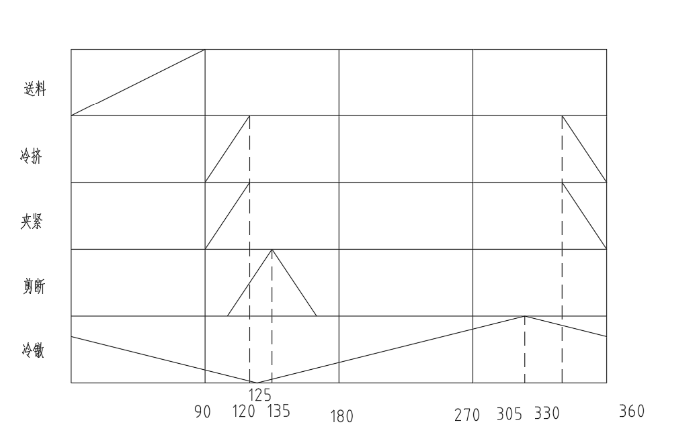
图3-4 方案一的工作循环图

3.6执行机构尺度综合

（1）校直轮组:

校直作用无特殊尺寸要求。需要两组轴向互相垂直的校直轮组。
（2）送料轮、槽轮：

本机构采用四槽槽轮机构实现钢丝的定长间歇送料。主动拨盘由主轴通过传动机构带动连续转动，拨盘上的圆销进入槽轮槽内时，推动槽轮转过90°；圆销离开槽轮后，槽轮进入停歇阶段，由锁止弧定位保持不动。槽轮轴与送料摩擦轮同轴连接，因此槽轮每转过90°，摩擦轮便带动钢丝前进摩擦轮周长的1/4，从而完成一次定长送料。

根据设计要求，铁钉长度为 25～60mm，送料长度需随规格变化进行调整。实际设计中可通过改变送料摩擦轮直径、调整槽轮分度角，或在送料轮与槽轮之间设置可调传动比来满足不同钉长要求。本方案按照40mm铁钉设计，考虑到冷镦钉头之后会有长度的减小我们查阅资料发现根据工程实际40mm铁钉最好留冷镦余量6mm，所以我们每次进料46mm，故摩擦轮周长为184mm，槽轮和主动拨盘尺寸无特殊要求。更换摩擦轮（Φ39.5～Φ84.0对应钉长25～60mm）时，夹紧冷挤工位与剪断装置的距离需同步调整为钉长加6mm（即31～66mm），剪断位置保持不动，夹紧凸轮及其传动随工位移位。
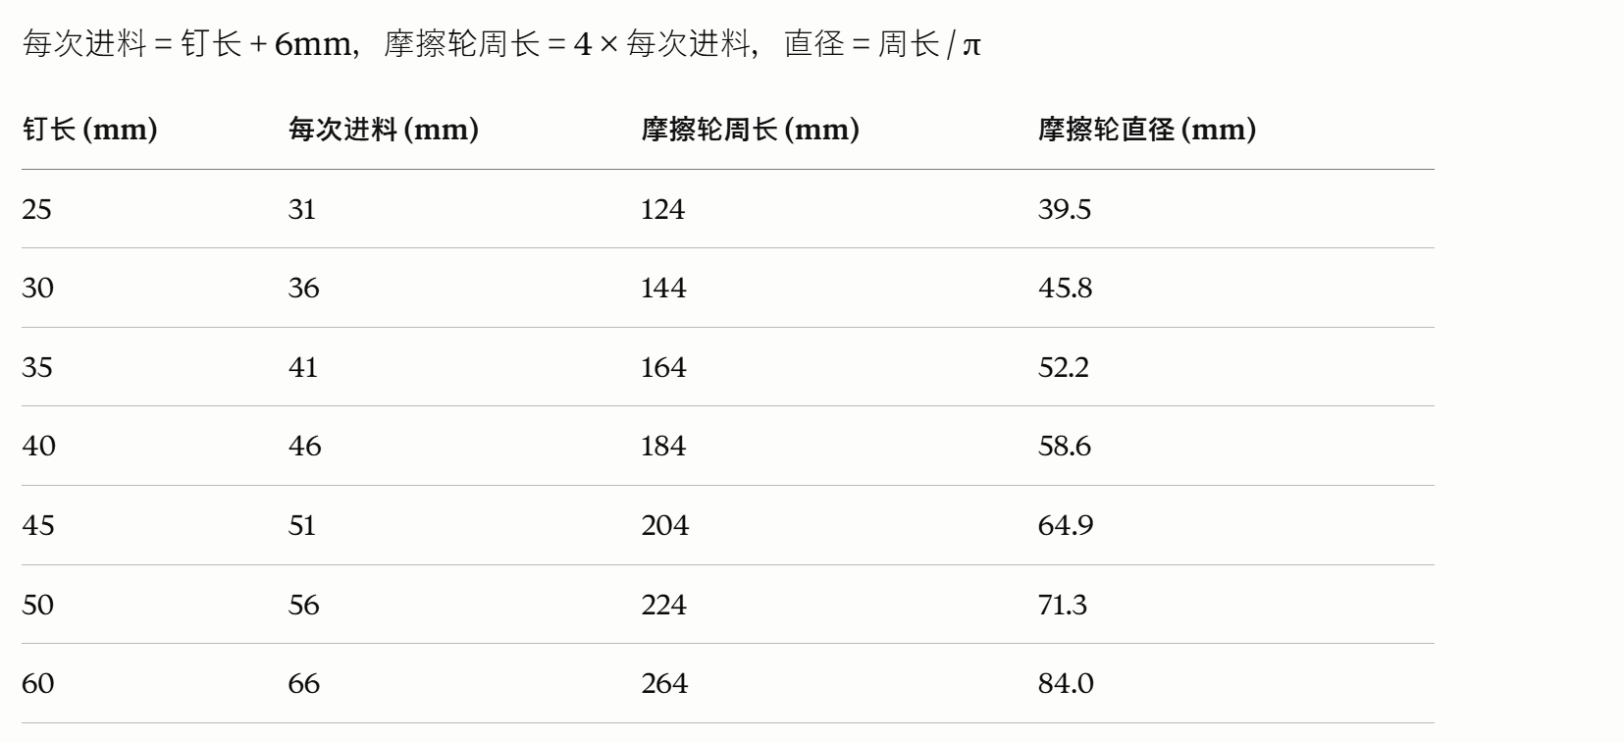
图3-5 不同钉长下的摩擦轮尺寸

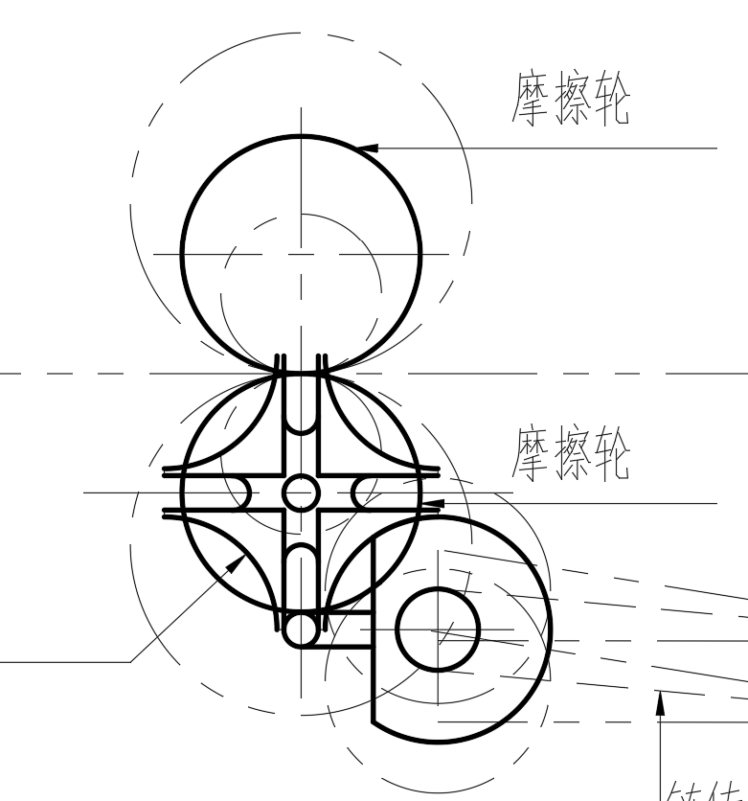
图3-6 槽轮机构

（3）夹紧滑块和特殊夹具：

控制该机构运动轨迹的主要构件是驱动它运动的凸轮，根据工作循环图进行设计，推程角为30°，远休止角为210°，回程角为30°，近休止角为90°，初始时刻凸轮位于近休止角度开始位置即图示270°位置，再参考我们SW3D建模的刀具尺寸，还有凸轮机架到钢丝轴线的距离进行设计基圆半径为40mm，滚子半径为5mm，行程是5mm，偏心距为0mm，由于夹紧装置受力较大，为减小推程和回程起止阶段的冲击，本设计采用摆线运动规律。该规律在推程、回程的始末位置速度和加速度均为零，可使夹紧和松开过程更加平稳，降低机构冲击与振动。根据轴孔配合关系可知中心轴半径为10mm。
至于凸轮厚度没有特殊要求。
经过下面计算
$$r_{r}=5\text{ mm} \\ h=5\text{ mm} \\ β={30}^{∘}=\frac{π}{6}\text{ rad}$$
因为采用滚子从动件，所以理论轮廓的基圆半径为：
$$R=R_{b}+r_{r}=40+5=45\text{ mm}$$
摆线运动规律为：
$$s=h\left(\frac{θ}{β}-\frac{1}{2π}sin⁡\frac{2πθ}{β}\right)$$
对 $θ$求导得：
$$\frac{ds}{dθ}=\frac{h}{β}\left(1-cos⁡\frac{2πθ}{β}\right)$$
直动滚子从动件压力角计算公式为：
$$tan⁡α=\frac{ds/dθ}{R+s}$$
代入数据：
$$tan⁡α=\frac{\frac{5}{π/6}\left(1-cos⁡\frac{2πθ}{π/6}\right)}{45+s}$$
即：
$$tan⁡α=\frac{\frac{30}{π}\left(1-cos⁡12θ\right)}{45+s}$$
通过计算推程过程中的最大值，可得：
$$tan⁡α_{max}≈0.4027$$
所以：
$$α_{max}=arctan⁡0.4027 \\ α_{max}≈{21.93}^{∘}$$
因此，第一个凸轮的最大压力角为：
$$\boxed{α_{max}≈{21.9}^{∘}}$$
推程和回程角均为 ${30}^{∘}$，且行程相同，因此回程最大压力角与推程相同，均约为：
$$\boxed{{21.9}^{∘}}$$该值小于30°，压力角符合要求。

由于根据钉长不同，夹紧及冷挤装置和剪切装置之间的距离应该是进料长，所以如果生产不同长度的钉子需要改变这两个装置之间的距离，因为剪切装置和冷镦装置之间可能有碰撞的风险，如果改变剪切装置冷镦装置需要进行大量计算来调整位置，所以我们改变夹紧装置的位置，此时剪切装置和冷镦装置都可以通过一次计算固定位置。

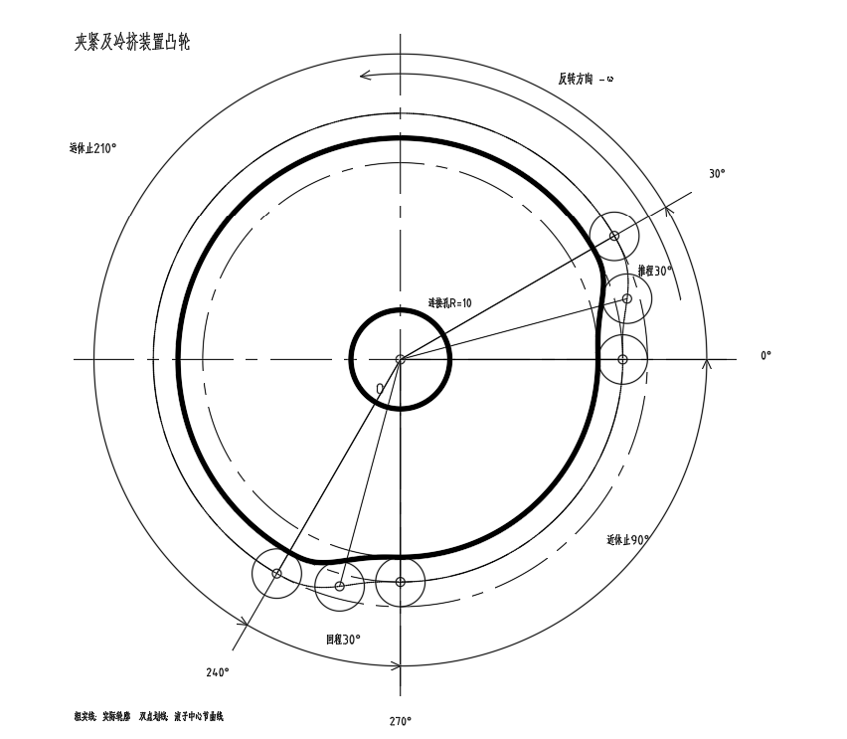
图3-7 夹紧及冷挤装置凸轮

（4）镦头滑块：
由于冷镦工序最大作用力可达 3000 N，且钉子尺寸较小，对成形精度要求较高，因此采用传动效率高、运动精度好的平面曲柄滑块机构作为冷镦执行机构。
根据工艺要求，夹紧冷挤装置与剪断装置之间的距离即进料长度为：
$$L_{0}=46\text{ mm}$$
本设计进料长度随钉长在31～66mm之间变化（钉长25～60mm加6mm镦帽余量），夹紧冷挤工位沿送料方向随之移位，剪断位置固定。为保证剪断分离之前镦头滑块不与送入的线料干涉，滑块退回最远点到剪切装置的距离取74mm（不小于最大钉长60mm加让位间隙）。
为保证冷镦时钢丝能够完全进入冷镦模具，设计冷镦滑块在最前端工作位置时，应超过剪断位置 6 mm。因此滑块从最远位置（退回最远点74mm处）运动到冷镦工作位置所需的总行程为：
$$S=74+6=80\text{ mm}$$
曲柄滑块机构中，滑块行程与曲柄长度满足关系：
$$S=2r$$
因此曲柄长度为：
$$r=\frac{S}{2}=\frac{80}{2}=40\text{ mm}$$
故确定曲柄长度：
$$\boxed{r=40\text{ mm}}$$
为了减小机构传动角变化，提高力的传递性能，并保证机构结构紧凑，参考常用设计经验，取连杆长度为曲柄长度的 2 倍，即：
$$L=2r$$
代入计算得：
$$L=2×40=80\text{ mm}$$
故确定连杆长度：
$$\boxed{L=80\text{ mm}}$$
同时根据曲柄长度和连杆长度可以确定机架位置，距离剪切装置：
74+40=114mm
曲柄装配相位取后死点对应主轴125°。随着曲柄旋转，滑块向左运动完成冷镦工作；当曲柄继续转动时，滑块返回初始位置，为下一循环进料和成形做好准备。
最终确定曲柄滑块机构主要尺寸为：
$$\boxed{r=40\text{ mm}} \\ \boxed{L=80\text{ mm}}$$
对应滑块行程：
$$\boxed{S=80\text{ mm}}$$
该尺寸可覆盖25～60mm全部钉长规格。曲柄轴距剪切装置114mm，与剪断凸轮轴分轴布置，由剪断凸轮轴经1:1齿轮副（中心距42mm）驱动；曲柄装配相位取后死点对应主轴125°、镦帽（前死点）对应主轴305°，即镦帽发生在剪断分离之后、夹紧释放之前。换钉长时仅需更换送料摩擦轮并平移夹紧冷挤工位（含夹紧凸轮及其传动），冷镦与剪断机构均不动。该数据已经经过3D建模检验可行。
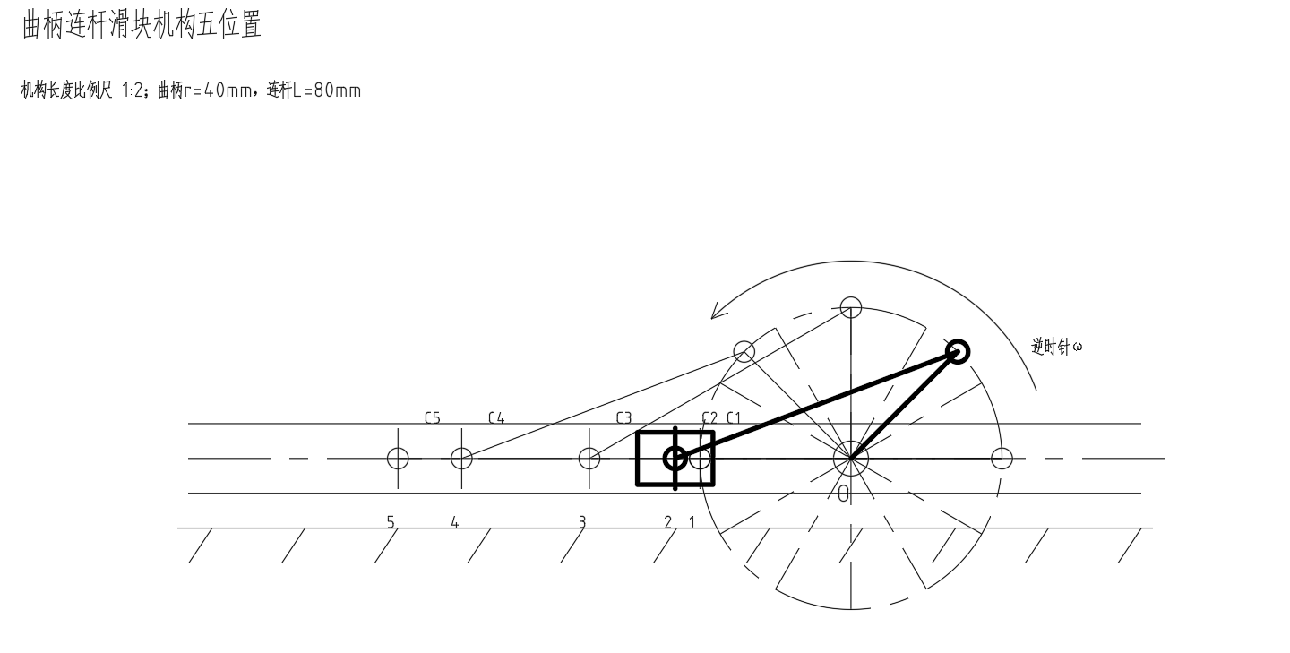
图3-8 曲柄连杆滑块示意图

- 刀具滑块（凸轮机构）
控制该机构运动轨迹的主要构件是驱动它运动的凸轮，根据工作循环图进行设计，推程角为30°，远休止角为0°，回程角为30°，近休止角为300°，初始时刻凸轮位于近休止角距离推程105°位置（图中255°位置），再参考我们SW3D建模的刀具尺寸，还有凸轮机架到钢丝轴线的距离进行设计基圆半径为40mm，滚子半径为5mm，行程是6mm，偏心距为0mm，由于剪切装置受力较大，为减小推程和回程起止阶段的冲击，本设计采用摆线运动规律。该规律在推程、回程的始末位置速度和加速度均为零，可使运动过程更加平稳，降低机构冲击与振动。根据轴孔配合关系可知中心轴半径为10mm。
至于凸轮厚度没有特殊要求这里取12mm。根据下面计算
$$R_{b}=40\text{ mm} \\ r_{r}=5\text{ mm} \\ h=6\text{ mm} \\ β={30}^{∘}=\frac{π}{6}\text{ rad}$$
因为采用滚子从动件，所以理论轮廓的基圆半径为：
$$R=R_{b}+r_{r}=40+5=45\text{ mm}$$
摆线运动规律为：
$$s=h\left(\frac{θ}{β}-\frac{1}{2π}sin⁡\frac{2πθ}{β}\right)$$
对 $θ$求导得：
$$\frac{ds}{dθ}=\frac{h}{β}\left(1-cos⁡\frac{2πθ}{β}\right)$$
直动滚子从动件压力角计算公式为：
$$tan⁡α=\frac{ds/dθ}{R+s}$$
代入数据：
$$tan⁡α=\frac{\frac{6}{π/6}\left(1-cos⁡\frac{2πθ}{π/6}\right)}{45+s}$$
即：
$$tan⁡α=\frac{\frac{36}{π}\left(1-cos⁡12θ\right)}{45+s}$$
通过计算推程过程中的最大值，可得：
$$tan⁡α_{max}≈0.4815$$
所以：
$$α_{max}=arctan⁡0.4815 \\ α_{max}≈{25.74}^{∘}$$
因此，第二个凸轮在行程由 $12\text{ mm}$改为 $6\text{ mm}$后，其最大压力角为：
$$\boxed{α_{max}≈{25.7}^{∘}}$$
推程角和回程角均为 ${30}^{∘}$，且行程相同，因此回程最大压力角与推程相同，均约为：
$$\boxed{{25.7}^{∘}}$$该值小于30°，压力角符合要求。
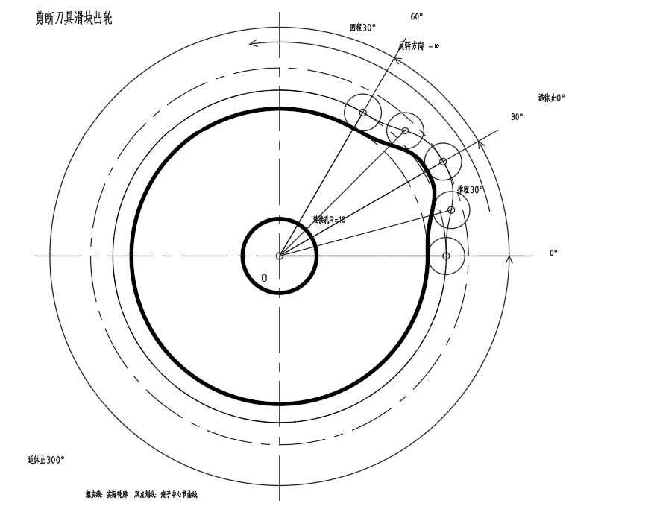
图3-9 剪切刀具凸轮

（6）导料槽
成型后的钉子被剪切后依靠重力落下，导料槽只要宽度比钉子直径大就可以。

4原动机选择

4.1原动机类型选择
自动制钉机属于固定场所使用的连续工作机械，工作过程中需要各执行机构按一定节拍协调运动，对转速稳定性和传动可靠性有一定要求。常见原动机包括电动机、柴油机、汽油机、液压马达、液压缸、气动马达和气缸等。其中，柴油机和汽油机多用于野外或无电源场合；液压传动适用于大功率、大载荷场合，但需配置液压泵站和控制系统；气动传动需稳定压力气源，且输出力和运动平稳性受气源影响较大。
本设计的自动制钉机在有电源条件下工作，且要求结构简单、维护方便、运行可靠，因此选用三相异步电动机作为原动机。三相异步电动机具有结构简单、价格较低、运行可靠、维修方便等优点，适合本机连续生产的工作要求。

4.2原动机功率和转速确定
本机设计生产率为 360 枚/min。根据工作循环图，主轴每转一周，各执行机构完成一次送料、夹紧、冷挤、剪断和冷镦工作循环，因此主轴或凸轮轴的工作转速应满足生产节拍要求，即：
n = 360 r/min
在 50 Hz 交流电源条件下，常用三相异步电动机的同步转速有 3000 r/min、1500 r/min、1000 r/min、750 r/min、600 r/min 等。考虑本机主轴转速较高、总传动比不宜过大，同时要求结构简单、传动平稳，选用 8 极三相异步电动机作为原动机。8 极电动机同步转速为 750 r/min，实际额定转速一般约为 720 r/min。
因此，由电动机到主轴的总传动比为：
i = n_m / n = 720 / 360 = 2
该传动比较小，可采用一级 V 带传动或一级齿轮减速装置实现，结构较简单，且便于后续通过 1:1 传动将运动分配给各执行机构。
电动机功率按一个工作循环内各主要工作阻力所做的功进行估算。本设计按 40 mm 长铁钉进行机构尺度设计。题目给出的铁钉直径为 Φ1.6～Φ3.2 mm，其中 40 mm 长铁钉若取 Φ1.6 mm 或 Φ1.8 mm，则长径比较大、钉身偏细；若取 Φ2.5 mm 以上，则对 40 mm 木工圆钉而言偏粗，冷镦和剪切负荷也会偏保守。因此在给定规格中取中等偏稳妥的 Φ2.2 mm 作为本设计铁钉直径，此时长径比约为 40/2.2=18.2，较适合 40 mm 普通圆钉。
需要注意的是，冷挤凸轮和剪断凸轮的总行程不等于克服最大工作阻力的有效做功位移。凸轮总行程中包含接近、让刀、间隙补偿和越程等空行程，真正承受较大阻力的是刀具接触钢丝后的有效成形或切断段。根据 Φ2.2 mm 钢丝直径，冷挤钉尖时按等效相对挤压距离取 s_2=d=2.2 mm；剪断时刀具需切透整个圆截面，并留少量越程保证完全切断，取 s_3≈1.1d≈2.4 mm，圆整为 2.5 mm。冷镦钉帽的有效压缩余量仍按前文取 6 mm。
根据设计要求，最大冷镦力为 3000 N，最大冷挤和剪断力为 2500 N，则一个周期内的有效功为：
W_冷镦 = F_1 s_1 = 3000 × 0.006 = 18 J
W_冷挤 = F_2 s_2 = 2500 × 0.0022 = 5.5 J
W_剪断 = F_3 s_3 = 2500 × 0.0025 = 6.25 J
W = 18 + 5.5 + 6.25 = 29.75 J
工作周期为：
T = 60 / 360 = 1/6 s
因此工作机构所需平均功率为：
P_w = W / T = 29.75 / (1/6) = 178.5 W = 0.179 kW
设整机效率 η=0.8，则电动机所需功率为：
P_d = P_w / η = 0.179 / 0.8 = 0.224 kW
虽然按平均功率计算所得数值不大，但自动制钉机存在冷镦、冷挤和剪断等周期性冲击载荷，电动机还应留有启动和过载余量，故不能按计算功率贴边选型。本设计选用额定功率 0.75 kW、额定电压 380 V、频率 50 Hz、8 极、实际额定转速约 720 r/min 的三相异步电动机作为原动机。

5传动系统设计

5.1总传动比计算
本机主工作机构的工作转速为 360 r/min，所选 8 极三相异步电动机的实际额定转速约为 720 r/min。因此，主传动系统总传动比为：
i_总 = n_m / n_w = 720 / 360 = 2
式中，n_m 为电动机额定转速，n_w 为主轴或主工作机构转速。由此可知，电动机输出转速经一级减速后，应使主轴或凸轮轴转速达到 360 r/min。
本机各主要执行机构均按同一工作循环协调动作。冷镦曲柄机构每周期转一周，夹紧冷挤凸轮和剪断刀具凸轮每周期也各转一周，槽轮主动拨盘每周期转一周并带动四槽槽轮转过 90°。因此，主轴到冷镦机构、夹紧冷挤凸轮、剪断凸轮和槽轮主动拨盘之间的传动比均可取 1:1。

5.2传动比分配与传动装置设计（各传动传动比）
由于总传动比 i_总=2 较小，结合本机要求结构紧凑、传动平稳、噪声尽量小的特点，可采用一级 V 带传动或一级齿轮减速装置实现主减速。普通 V 带传动传动比一般为 2～4，传动平稳且具有缓冲吸振作用；一级圆柱齿轮传动也可满足 i=2 的要求，传动比准确、效率较高。本设计按一级减速后统一主轴分配运动进行布置。
传动系统路线为：
电动机 → 一级减速装置 → 主轴/凸轮轴 → 冷镦曲柄、夹紧冷挤凸轮、剪断凸轮、槽轮送料机构

传动路线 | 传动比 | 输出运动及作用
电动机 → 主轴/凸轮轴 | i_1=2 | 720 r/min 降至 360 r/min，满足主轴每转一周完成一次制钉循环。
主轴 → 冷镦曲柄机构 | i_2=1 | 曲柄每周期转一周，镦头滑块完成一次往复冷镦运动。
主轴 → 夹紧冷挤凸轮 | i_3=1 | 凸轮每周期转一周，按推程 30°、远休止 210°、回程 30°、近休止 90°完成夹紧与冷挤动作。
主轴 → 剪断刀具凸轮 | i_4=1 | 凸轮每周期转一周，按推程 30°、远休止 0°、回程 30°、近休止 300°完成剪断动作。
主轴 → 槽轮主动拨盘 | i_5=1 | 主动拨盘每周期转一周，带动四槽槽轮每周期转过 90°，实现间歇送料。
槽轮轴 → 送料摩擦轮 | 同轴或 i_6=1 | 槽轮每次转 90°，送料轮转 1/4 周；按送料长度 46 mm，送料轮周长取 184 mm，直径约 58.6 mm。

由上表可知，主传动减速比为 2，各执行机构相对主轴的同步传动比均取 1:1。这样既能保证冷镦、夹紧、冷挤、剪断和送料动作按工作循环图协调进行，又能简化传动系统结构和计算。传动系统示意图中应标明电动机转速 720 r/min、主轴转速 360 r/min、主减速传动比 i_1=2，以及各分配支路传动比 i_2=i_3=i_4=i_5=1。

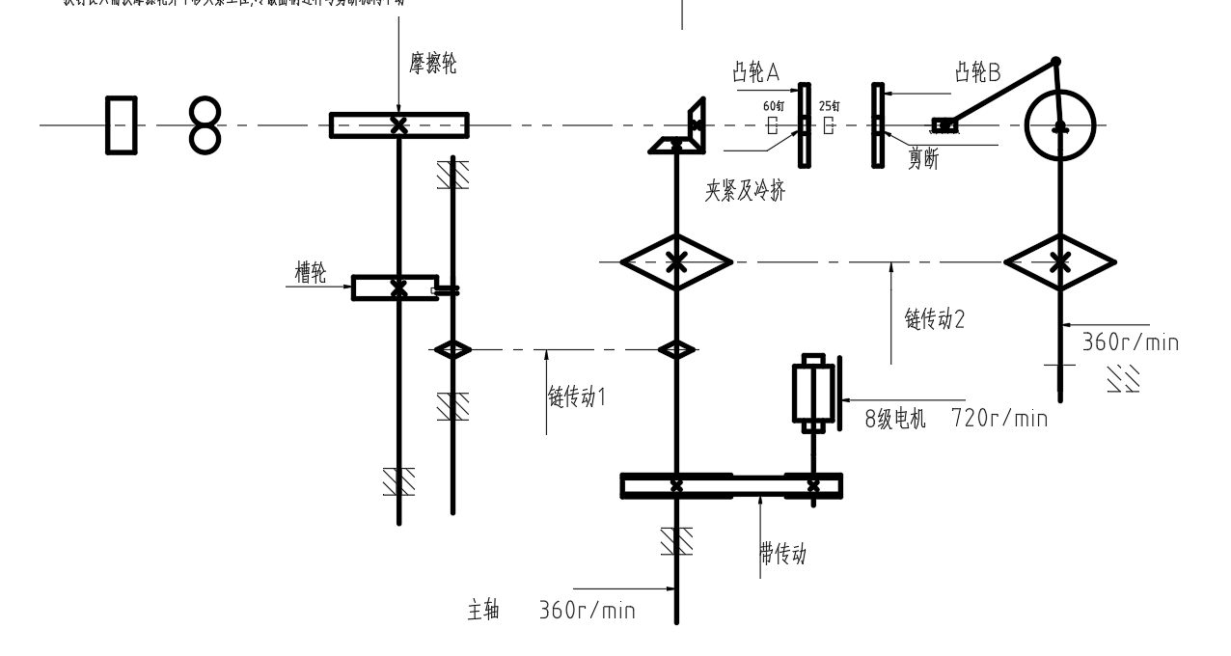

图5-1 制钉机传动系统示意图

6总体设计方案

6.1 总体布局方案

根据自动制钉机的工艺过程，整机总体布局应保证钢丝从输入到成品输出的运动路线清楚，各执行机构之间动作协调，同时尽量缩短传动路线，使结构紧凑、安装和调整方便。本设计采用机械集中驱动方案，低碳钢丝由进料端进入，依次经过校直、定长送料、夹紧与冷挤、剪断、冷镦等工位，最后由导料槽排出成品铁钉。

执行系统按钢丝运动方向进行布置。校直轮组布置在进料端，用于消除钢丝弯曲变形；送料轮和槽轮机构布置在校直轮组之后，通过槽轮机构实现钢丝的间歇定长送料；夹紧及冷挤机构布置在送料机构之后，使钢丝进入加工工位后能够可靠定位，并完成钉尖冷挤成形；剪断机构布置在冷挤工位附近，用于按工作循环要求切断已成形的钢丝段；冷镦机构布置在钢丝端部方向，通过曲柄滑块机构带动镦头滑块作往复直线运动，完成钉帽冷镦。成品铁钉被剪断后，经导料槽依靠重力滑落，便于收集。

从传动系统布置看，电动机和减速箱宜布置在机架下部或侧下方，以降低整机重心，减小振动，并便于安装防护罩。电动机输出转速经减速箱减速后，使主轴或凸轮轴转速达到 360 r/min。主轴作为主要动力分配轴，分别向送料机构、夹紧及冷挤机构、剪断机构和冷镦机构传递运动。夹紧、冷挤和剪断机构可由安装在主轴上的凸轮或与主轴同步的凸轮轴驱动；冷镦机构采用曲柄滑块机构实现往复运动；送料机构通过槽轮和送料摩擦轮实现间歇送料。各主要机构之间根据工作循环图保持同步关系，需要同步动作的机构传动比取 1:1。

从人机工程角度考虑，钢丝进料端和成品出料端应布置在便于操作、观察和调整的位置。校直轮、送料轮、刀具和模具等需要经常调整或维护的部件应布置在机架外侧或上部可接近区域；电动机、减速箱和链轮、带轮等传动部件应设置在机架内部或侧面，并加装防护罩，以提高操作安全性。整机工作台高度应满足一般站立操作要求，使操作者能够方便地完成钢丝装入、规格调整、成品收集和日常检查。

综上，本机执行系统空间布局可按“进料校直机构—槽轮送料机构—夹紧及冷挤机构—剪断机构—冷镦机构—导料槽出料”的顺序布置。空间布局图应至少采用主视图和俯视图表达：主视图主要反映各执行机构的高度位置及电动机、减速箱安装位置；俯视图主要反映钢丝运动路线、各工位先后关系以及主轴、凸轮轴和传动件的平面布置。

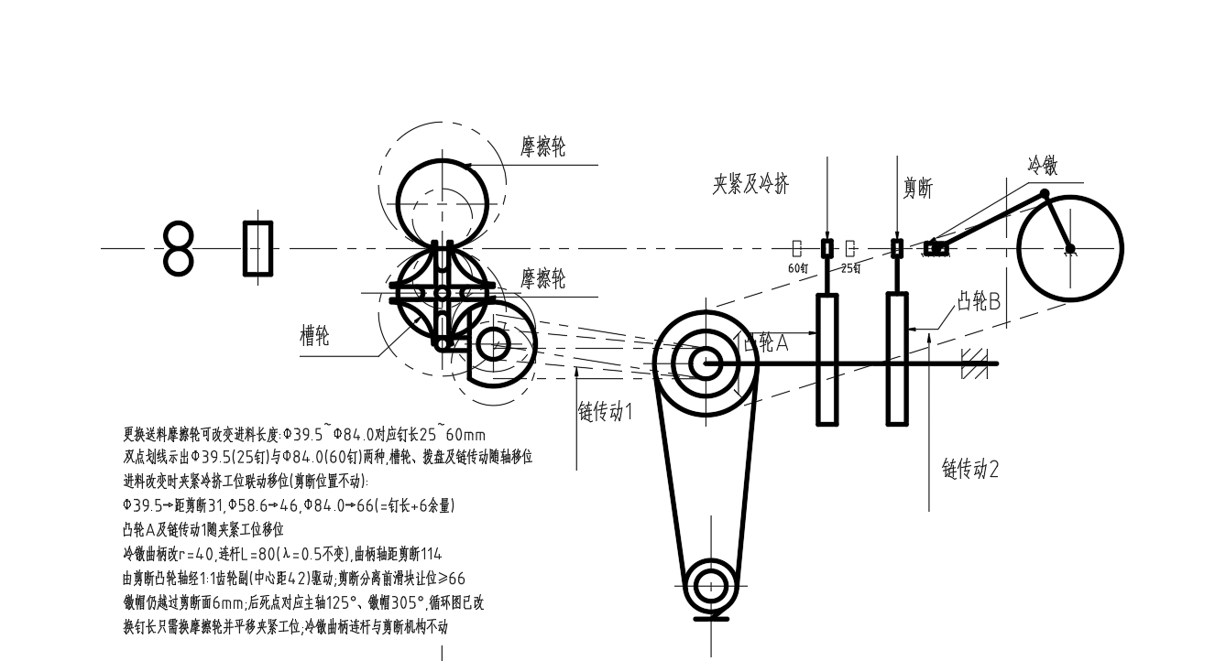
图6-1 自动制钉机执行系统空间布局图（a）

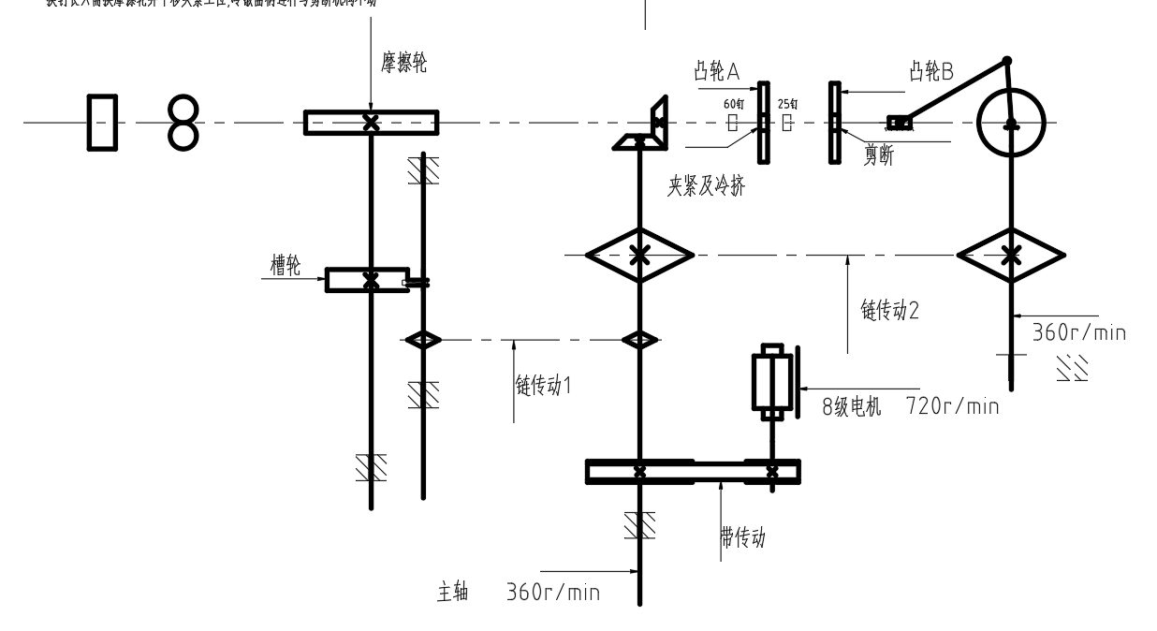
图6-2 自动制钉机执行系统空间布局图（b）

6.2 总体设计方案

根据前述执行机构选型、工作循环图和传动系统设计，本设计最终采用电动机集中驱动的自动制钉机总体方案。其动力传递路线为：

电动机 → 减速箱 → 主轴/凸轮轴 → 各执行机构

原动机选用 8 极三相异步电动机，其同步转速为 750 r/min，实际额定转速约为 720 r/min。经传动比为 2 的减速箱减速后，主轴或凸轮轴转速为 360 r/min，与 360 枚/min 的生产率要求相对应。主轴转动一周，各执行机构完成一次工作循环。

整机工作过程如下：低碳钢丝首先进入校直轮组，经多组校直轮校直后，由槽轮机构带动送料摩擦轮作间歇转动，实现定长送料；钢丝到达加工位置后，夹紧机构先将钢丝可靠夹紧；随后冷挤机构完成钉尖成形，剪断机构按工作循环切断钢丝段；冷镦机构由曲柄滑块机构驱动镦头滑块作往复直线运动，完成钉帽成形；最后成品铁钉经导料槽排出。各机构动作由主轴统一协调，保证送料、夹紧、冷挤、剪断和冷镦动作按规定节拍完成。

本方案的主要特点是：原动机和传动系统集中布置，动力路线较短；主轴统一分配运动，便于保证各执行机构的同步性；槽轮送料能够满足间歇定长送料要求；凸轮机构适合实现夹紧、冷挤和剪断等具有停歇要求的往复动作；曲柄滑块机构传力性能较好，适合承担冷镦过程中的较大工作载荷。该总体方案结构较紧凑，传动关系清楚，能够满足自动制钉机 360 枚/min 的生产要求。

7机构运动分析
本设计中主要连杆机构为负责冷镦钉帽的曲柄连杆滑块机构。根据机构尺度综合结果，曲柄半径 r=40 mm，连杆长度 L=80 mm，主轴转速 n=360 r/min，工作周期 T=1/6 s，滑块理论总行程 S=2r=80 mm。滑块正方向取为冷镦工作行程方向。
矢量方程图解法：
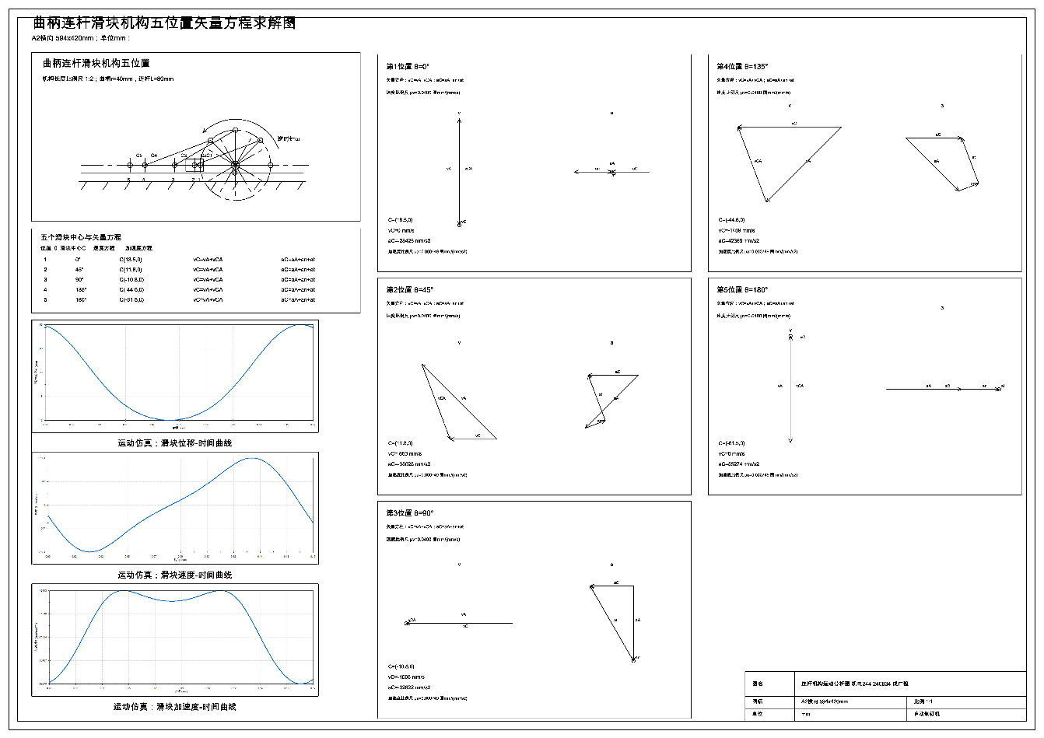
图7-1 连杆机构运动分析图（详细见图纸）

曲柄连杆滑块机构可按平面闭环矢量方程求解。设 O 为曲柄转动中心，A 为曲柄销中心，C 为滑块中心，曲柄转角为 θ，则闭环矢量方程为：
OA + AC = OC
结合五位置矢量求解图中的坐标方向，滑块中心 C 的位置方程采用下式：
x_C = r cosθ − sqrt(L² − r²sin²θ)
若以 θ=0° 时滑块位置为位移零点，并取冷镦工作行程方向为正方向，则滑块位移为：
s = r(1 − cosθ) − [L − sqrt(L² − r²sin²θ)]
曲柄角速度为：
ω = 2πn / 60 = 2π × 360 / 60 = 37.70 rad/s
滑块速度和加速度由位移对时间求导得到：
v_C = ds/dt，a_C = d²s/dt²
代入 r=40 mm、L=80 mm、ω=37.70 rad/s，对 θ=0°、45°、90°、135°、180° 五个位置按上式进行矢量求解，所得滑块中心坐标 C、速度 vC、加速度 aC 与图7-1 五位置矢量求解图完全一致，分别为：θ=0° 时 C(18.5, 0)、vC=0、aC=−28425 mm/s²；θ=45° 时 C(11.8, 0)、vC=−663 mm/s、aC=−38028 mm/s²；θ=90° 时 C(−10.8, 0)、vC=−1508 mm/s、aC=−32822 mm/s²；θ=135° 时 C(−44.6, 0)、vC=−1469 mm/s、aC=+42369 mm/s²；θ=180° 时 C(−61.5, 0)、vC=0、aC=+85274 mm/s²。由此可知：滑块行程 S=|18.5−(−61.5)|=80 mm（=2r）；两死点（θ=0°、180°）处速度为零；速度最大值约 |v|max≈1694 mm/s，出现在 θ≈112° 附近；加速度在前死点（θ=180°，镦帽位置，连杆与曲柄共线伸直）达到最大幅值约 8.53×10⁴ mm/s²，后死点（θ=0°）处较小，约 2.84×10⁴ mm/s²。

仿真机构以及结果图如下：
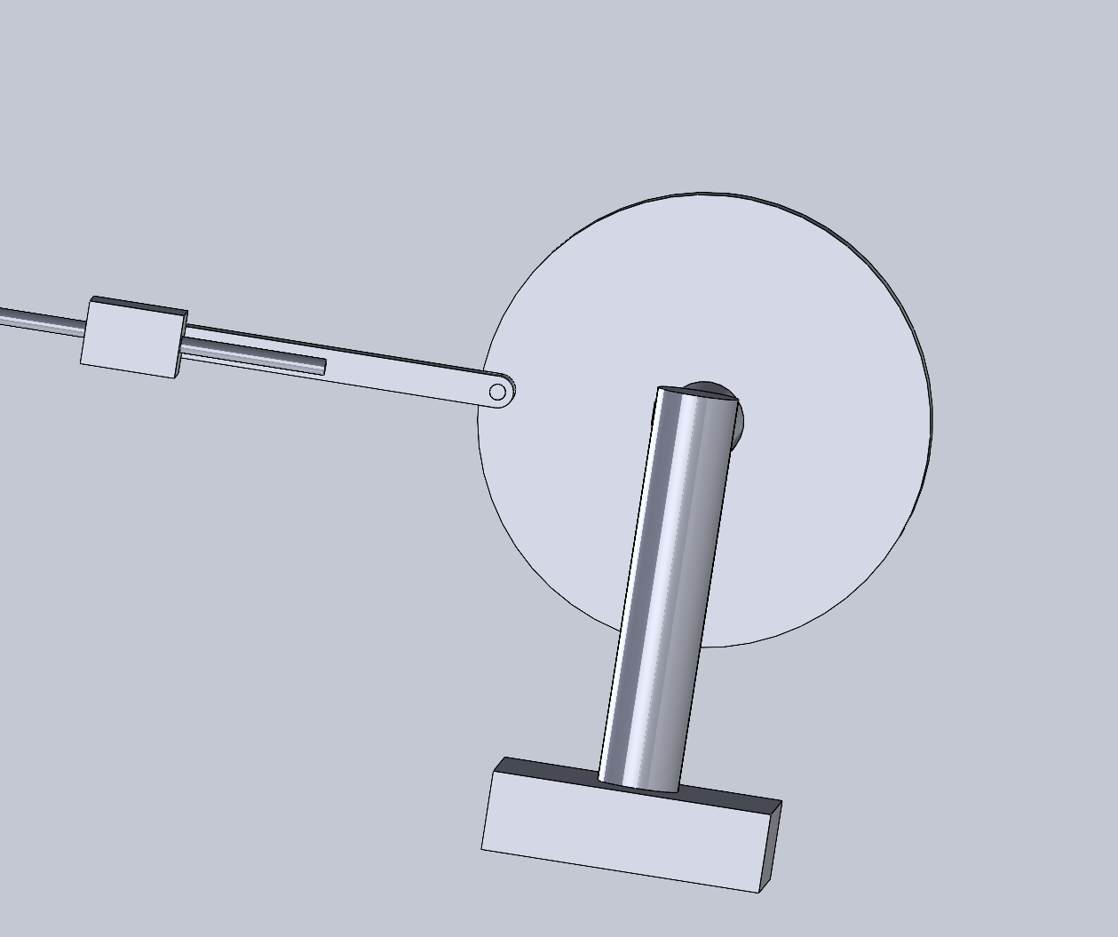
图7-2 仿真3D建模图
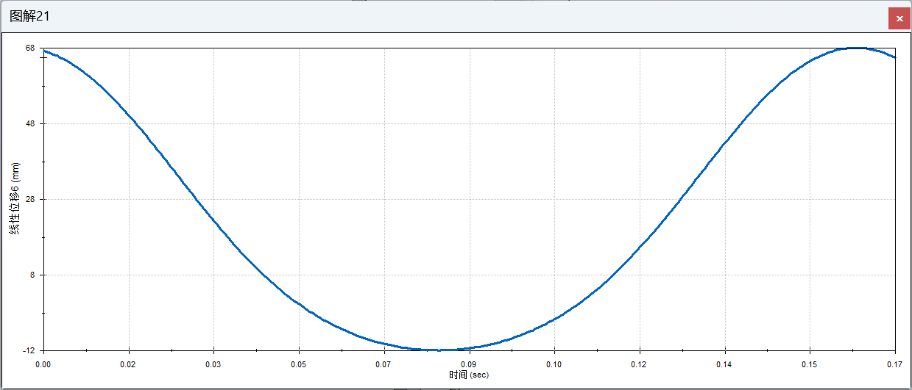
图7-3 滑块质心位移图
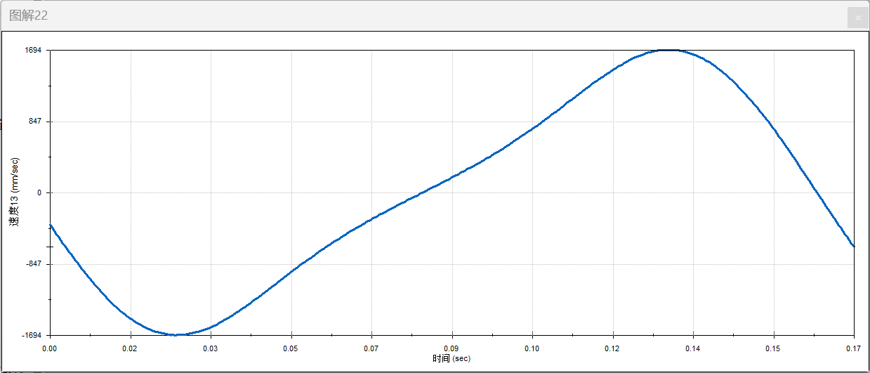
图7-4 滑块质心速度图

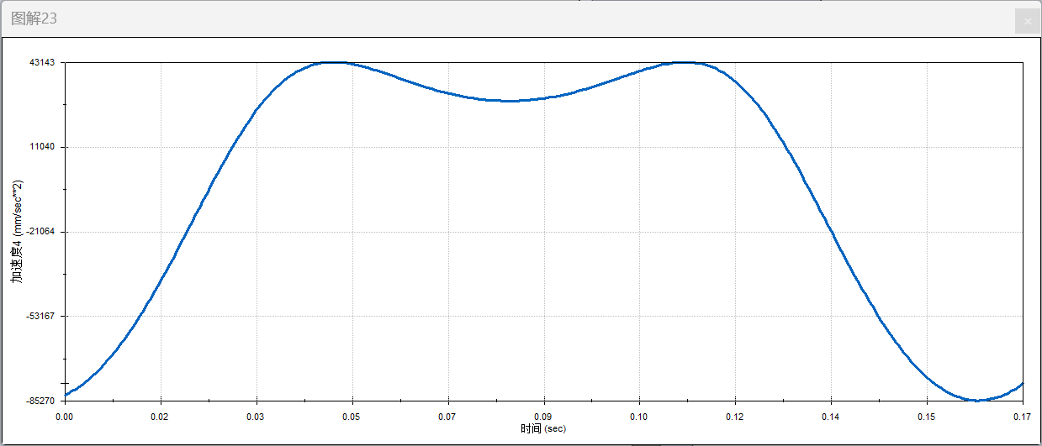
图7-5 滑块质心加速度图

仿真按主轴转速 360 r/min 建模，输出的滑块位移、速度、加速度曲线在 0～0.17 s 内恰好完成一个完整周期，单周期约 0.167 s，与设计转速 360 r/min（T=1/6 s）完全对应。三张曲线分别为滑块的位移、速度和加速度随时间的变化情况。
由图7-3可知，滑块位移曲线在约 +68 mm 和 −12 mm 之间周期变化。仿真软件的位移零点与本节矢量方程所取零点（θ=0° 后死点）不同，因此不能直接比较位移绝对数值，应比较两极限位置之间的差值。由图可读得位移峰峰值约为 68−(−12)=80 mm，与矢量法求得的行程 80 mm 完全一致。
由图7-4可知，滑块速度大致在 +1694 mm/s 和 −1694 mm/s 之间变化，速度正负交替，说明滑块在一个周期内完成一次前进（冷镦）和一次返回。矢量法求得两死点处 vC=0、θ=90° 处 vC=−1508 mm/s，速度最大值约 |v|max≈1694 mm/s（出现在 θ≈112° 附近），与仿真曲线峰值高度吻合。
由图7-5可知，滑块加速度大致在 −85270 mm/s² 和 +43143 mm/s² 之间变化，最大幅值出现在连杆与曲柄共线伸直的前死点（镦帽位置）。矢量法在 θ=180°（前死点）求得 |aC|=85274 mm/s²、在 θ≈68° 区间求得另一极值约 43146 mm/s²，与仿真曲线两个峰值（≈8.53×10⁴、4.31×10⁴ mm/s²）在数量级和大小上完全对应；两者正负号差异仅来自仿真软件与矢量图所取坐标正方向不同。

为了检查仿真模型与机构尺寸是否一致，将仿真曲线读数与矢量方程求解结果进行对比，如表所示。

对比项目 | 矢量方程求解结果 | 仿真截图读数 | 分析结论
周期与转速 | n=360 r/min，T=0.167 s | 0～0.17 s 内一个完整周期，T≈0.167 s | 周期一致，仿真输入转速与设计要求相符。
滑块位移 | 行程 S=|18.5−(−61.5)|=80.0 mm | +68～−12 mm，峰峰值约 80 mm | 零点选取不同，但行程完全一致。
滑块速度 | 两死点 vC=0；|v|max≈1694 mm/s（θ≈112°） | +1694～−1694 mm/s | 速度峰值高度一致。
滑块加速度 | 前死点(θ=180°) |a|max≈8.53×10⁴；另一极值≈4.31×10⁴ mm/s² | −8.53×10⁴～+4.31×10⁴ mm/s² | 幅值一致；正负号因坐标正方向不同。
运动趋势 | 五位置矢量解规律一致 | 三条曲线均稳定周期变化，无明显漂移 | 机构运动规律稳定，可用于后续动力学分析。
综合比较可以看出，矢量方程求解结果与仿真曲线在行程、速度峰值、加速度峰值以及周期上完全对应：行程均为 80 mm（=2r）；速度最大值约 ±1694 mm/s；加速度最大幅值约 8.53×10⁴ mm/s²（出现在镦帽前死点），另一极值约 4.31×10⁴ mm/s²；周期均为 0.167 s。位移与加速度曲线虽存在坐标零点和正方向差异，但幅值与变化规律完全一致。因此，本机构运动仿真结果与图7-1 五位置矢量求解结果完全吻合，说明当前机构尺寸（r=40 mm、L=80 mm）、转速（360 r/min）和运动简图能够满足自动制钉机冷镦滑块往复运动的设计要求。

8机构动力学特性分析

8.1 一个周期内克服工作阻力所做的功
自动制钉机生产率为 360 枚/min，因此主轴每转一周完成一次制钉循环，工作周期为：
T = 60 / 360 = 1/6 s
本设计按 40 mm 长铁钉进行尺度设计。题目给出的可选直径为 Φ1.6、Φ1.8、Φ2.0、Φ2.2、Φ2.5、Φ2.8、Φ3.2 mm。40 mm 铁钉若采用 Φ1.6 mm 或 Φ1.8 mm，则钉身相对偏细，抗弯和握持能力较弱；若采用 Φ2.5 mm 以上，则对 40 mm 普通木工圆钉而言偏粗，所需冷镦、冷挤和剪断负荷偏大。综合长度、直径比例和本机 3000 N/2500 N 的工作阻力范围，取铁钉直径 d=2.2 mm。
做功位移应取工作阻力实际作用阶段的有效位移，而不是直接取凸轮或滑块的全部行程。冷挤凸轮 5 mm 行程中包含接近、间隙补偿和回程需要的空行程；冷挤钉尖时，刀具接触钢丝后的塑性成形主要与钢丝直径有关。为了不低估负载，按等效相对挤压距离取 s_2=d=2.2 mm。剪断刀具凸轮 6 mm 行程同样包含空行程和越程；剪断时刀刃需切透直径为 d 的圆截面，并保留少量越程保证完全断开，因此取 s_3=1.1d≈2.4 mm，圆整为 2.5 mm。冷镦钉帽时有效压缩余量仍按前文取 6 mm。
根据原始设计要求，最大冷镦力为 3000 N，最大冷挤和剪断力均为 2500 N，忽略其他工作阻力，则一个周期内克服工作阻力所做的功为：
W_1 = F_1 s_1 = 3000 × 0.006 = 18 J
W_2 = F_2 s_2 = 2500 × 0.0022 = 5.5 J
W_3 = F_3 s_3 = 2500 × 0.0025 = 6.25 J
所以，一个工作周期内总有效功为：
W = W_1 + W_2 + W_3 = 18 + 5.5 + 6.25 = 29.75 J

8.2 飞轮计算
制钉机在一个工作周期内，冷镦、冷挤和剪断只在较短的接触成形或切断阶段克服主要工作阻力，而电动机输出转矩可近似看作均匀。因此，需要设置飞轮储存和释放能量，以减小主轴速度波动。
这里的“工作段”指克服工作阻力做功的有效阶段，不是机构运动的全部行程。冷镦滑块在 0°～180° 内完成工作行程，但 3000 N 冷镦阻力主要出现在靠近终点的 6 mm 压缩阶段；冷挤和剪断同理，也只在刀具接触钢丝并发生塑性变形或切断的阶段做主要功。
曲柄滑块机构在本图中采用的矢量方程分支为 x_C=r cosθ−sqrt(L²−r²sin²θ)，其中 θ 为自后死点量起的曲柄转角。以 θ=0°（后死点）为起点，滑块向冷镦终点方向的位移为 s=r(1−cosθ)−[L−sqrt(L²−r²sin²θ)]。代入 r=40 mm、L=80 mm，令 s=80−6=74 mm，可求得 θ≈154.0°，即冷镦克服主要阻力的阶段约为曲柄转角 154°～180°。由工作循环图，曲柄后死点对应主轴 125°、镦帽（前死点）对应主轴 305°，故折算到主轴角度，冷镦有效做功阶段约为 279°～305°，与速度分析图相符。
夹紧冷挤凸轮推程为 90°～120°，总行程 5 mm，其中冷挤有效做功位移取 2.2 mm。按行程比例折算，冷挤克服主要阻力的阶段近似为推程后段，即 106.8°～120°。剪断刀具推程按工作循环图取约 105°～135°，总行程 6 mm，其中有效剪断位移取 2.5 mm，故剪断克服主要阻力阶段近似为 122.5°～135°。
一个周期总有效功为 29.75 J，电动机输入功按一个周期内均匀输入处理，则每转 1° 的平均输入功为：
29.75 / 360 = 0.0826 J/°
按上述有效做功阶段绘制能量指示图，并累加输入功与输出功差值，可得下表。
角度区间 | 主要做功情况 | 区间能量差/J | 累计能量差/J
0°～106.8° | 无主要工作阻力 | +8.83 | +8.83
106.8°～120° | 冷挤有效做功 | -4.41 | +4.42
120°～122.5° | 无主要工作阻力 | +0.21 | +4.62
122.5°～135° | 剪断有效做功 | -5.22 | -0.59
135°～279° | 无主要工作阻力 | +11.90 | +11.31
279°～305° | 冷镦有效做功 | -15.85 | -4.55
305°～360° | 无主要工作阻力，飞轮储能 | +4.55 | 约 0

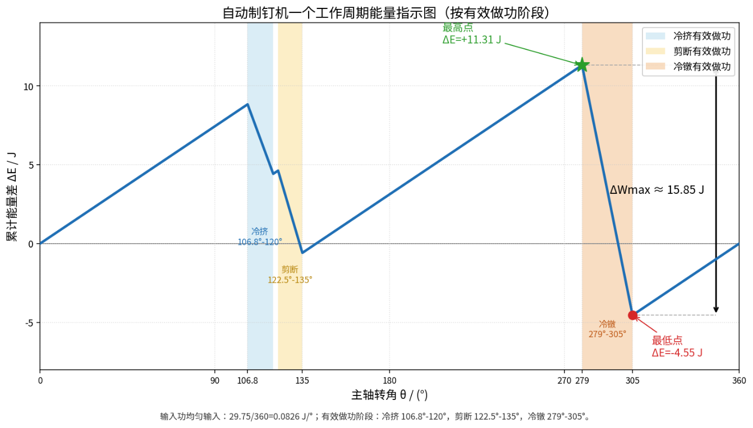由能量指示图可得，工作轴上的最大盈亏功约为：
ΔW_max ≈ 15.85 J
考虑整机效率 η=0.8，折算到电动机轴上的最大盈亏功为：
ΔW'_max = ΔW_max / η = 15.85 / 0.8 = 19.81 J
飞轮安装在电动机轴上，电动机实际额定转速取 n_m=720 r/min，则电动机轴角速度为：
ω = 2πn_m / 60 = 2π × 720 / 60 = 75.4 rad/s
机械运动不均匀系数取 [δ]=0.1，则所需飞轮转动惯量为：
J_f = ΔW'_max / ([δ]ω²)
J_f = 19.81 / (0.1 × 75.4²) ≈ 0.035 kg·m²
考虑工作阻力估算、工作角度近似、制造误差和冲击载荷影响，飞轮转动惯量应留有一定余量，故本设计取：
J_f = 0.04 kg·m²
飞轮安装在电动机轴上，可在工作阻力较大时释放能量，在工作阻力较小时储存能量，从而减小冷镦、冷挤和剪断冲击动作引起的速度波动，提高整机运转平稳性。

8.3 转子平衡

飞轮安装在电动机轴上旋转，若质量分布不均匀，会产生离心惯性力，引起振动、噪声和轴承附加载荷，因此需要进行转子平衡。由于本设计飞轮可近似看作薄盘类转子，且转速约为 720 r/min，课程设计阶段主要进行静平衡校核。
设飞轮上各不平衡质量为 m_i，回转半径为 r_i，相位角为 θ_i，则静平衡条件为：
Σ m_i r_i cosθ_i = 0
Σ m_i r_i sinθ_i = 0
即各不平衡质量产生的离心惯性力矩矢量和应为零。若加工后存在残余不平衡量 U，则可在半径 r_b 处加配重或去重，其平衡质量为：
m_b = U / r_b
配重位置应与不平衡量方向相反，即相差 180°。实际加工中，可通过在飞轮轮缘处钻去重孔，或在相反方向加装小配重块的方法进行校正。对于电动机转子，一般由厂家完成动平衡。本设计中应重点保证自制飞轮、带轮、链轮、齿轮和凸轮等旋转零件的安装同轴度，并在装配后检查是否存在明显振动。若飞轮宽度较大或实际运转中振动明显，则应进一步进行双面动平衡。
综上，本设计通过在电动机轴上安装转动惯量约为 0.04 kg·m² 的飞轮，并对飞轮及相关旋转件进行平衡校核，可降低周期性工作阻力引起的速度波动，提高自动制钉机运转的平稳性。

9结论
本次课程设计以自动制钉机为研究对象，围绕低碳钢丝制成铁钉的工艺过程，完成了执行机构方案设计、工作循环设计、主要机构尺度设计、原动机选择、传动系统设计以及飞轮转动惯量计算等内容。

根据制钉工艺要求，本设计确定了“送料校直—夹紧—冷挤钉尖—剪断—冷镦钉帽—出料”的总体工作流程。送料部分采用槽轮机构配合送料摩擦轮实现间歇定长送料；夹紧、冷挤和剪断部分采用凸轮机构实现具有停歇要求的往复直线运动；冷镦部分采用曲柄滑块机构完成钉帽成形。各机构通过主轴统一协调运动，使整机能够按照工作循环图完成连续制钉动作。

在原动机和传动系统设计方面，本设计选用 8 极三相异步电动机作为原动机，其实际额定转速约为 720 r/min。通过传动比为 2 的减速装置，使主轴或凸轮轴转速达到 360 r/min，从而满足 360 枚/min 的生产率要求。根据工作阻力和行程计算，一个周期内克服工作阻力所做的功约为 29.75 J，考虑整机效率后选择 0.75 kW 电动机。为减小周期性冲击载荷引起的速度波动，计算得到安装在电动机轴上的飞轮转动惯量不小于 0.035 kg·m²，设计中取 0.04 kg·m²。

通过本次设计，自动制钉机的总体方案基本满足生产率、结构紧凑性和传动协调性的要求。虽然本设计中部分尺寸和结构仍属于课程设计阶段的简化处理，但整体方案能够较完整地反映自动制钉机的工作原理和机械传动关系，为后续进一步进行结构设计、强度校核和工程优化提供了基础。

参 考 文 献
- 孙桓等. 机械原理（第八版）. 高等教育出版社，2015年
- 机械工程手册，机械工业出版社，1997
- 杨化动、张亦静. 自动制钉机送料机构方案设计，2010年
- 刘瑾文. GDJ3自动辊压制钉机
- 刘政琨.自动制钉机构. 大连：大连理工出版社

设计感言
这次机械原理课程设计对我来说是一次比较完整的机械系统设计训练。刚开始拿到自动制钉机这个题目时，我对它的实际工作过程并不熟悉，只知道铁钉是由钢丝加工出来的，但并不清楚送料、夹紧、冷挤、剪断和冷镦这些动作之间是怎样配合的。后来通过查资料、看示意图和小组讨论，才逐渐把整个制钉过程理清楚。

在设计过程中，我感觉最困难的地方不是单独选择某一个机构，而是要让各个机构在同一个工作循环中协调起来。例如送料机构需要间歇运动，夹紧机构要在冷挤和剪断前先完成定位，冷镦机构又要和其他机构错开或配合动作，这些都需要结合工作循环图来考虑。通过这部分设计，我对机械原理中凸轮机构、槽轮机构和曲柄滑块机构的实际作用有了更直观的理解。

另外，在原动机选择、传动比计算和飞轮计算过程中，我也认识到机械设计不能只停留在机构能不能动，还要考虑功率、效率、速度波动和传动布置等问题。比如电动机同步转速和实际额定转速并不完全相同，飞轮计算也要结合一个周期内工作阻力的变化情况，这些细节如果不认真分析，很容易在说明书中出现不严谨的地方。

总的来说，这次课程设计让我把机械原理课上学过的知识真正联系到了一个具体机械设备中。虽然设计过程中还有很多不够完善的地方，比如部分结构尺寸还需要进一步校核，实际加工和装配问题也考虑得不够深入，但通过这次训练，我对机械系统方案设计的基本流程有了更清楚的认识，也提高了查阅资料、分析机构和整理说明书的能力。

